鼎阳科技科创板IPO成功过会，打造高端通用电子测试测量仪器
来源： 仪商网综合
1月25日晚，上交所发布科创板上市委会议审议结果，深圳市鼎阳科技股份有限公司（以下简称“鼎阳科技”）首发申请获上交所上市委员会通过，将于上交所科创板上市。
据悉，鼎阳科技首次公开发行的股票不超过2666.67万股，占发行后总股本的25.00%。招股书显示，鼎阳科技拟募集资金33837.75万元，此次募集的资金将用于生产线技术升级改造、高端通用电子测试测量仪器芯片及核心算法研发、高端通用电子测试测量仪器研发与产业化等项目。
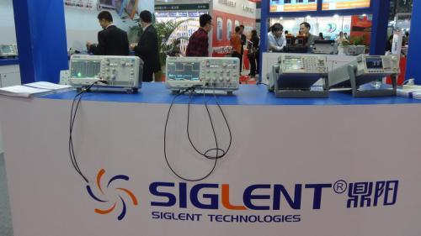
鼎阳科技是通用电子测试测量仪器领域的行业领军企业，多年来一直专注于通用电子测试测量仪器及相关解决方案的研发设计，产品包含数字示波器、手持示波表、函数/任意波形发生器、台式万用表、可编程直流电源、矢量网络分析仪、频谱分析仪、射频信号源、电子负载等通用测试测量仪器。
据招股书，鼎阳科技是一家研发驱动型的高新技术企业，成立于2007年，总部位于广东省深圳市。设立以来，鼎阳科技一直专注于通用电子测试测量仪器的开发和技术创新，紧紧抓住电子工业的发展和需求变化，研发出具有自主核心技术的数字示波器、波形与信号发生器、频谱分析仪、矢量网络分析仪等产品，具备国内先进通用电子测试测量仪器研发、生产和销售能力，为国内通用电子测试测量仪器中高端产品实现国产化和进口替代提供支持力量。
鼎阳科技依托良好的产品创新能力、稳定的产品品质和产品性价比优势，与示波器领域国际领导企业之一力科和全球电商平台亚马逊建立了稳定的业务合作关系。鼎阳科技自主品牌“SIGLENT”已经成为全球知名的通用电子测试测量仪器品牌，建立了稳定的全球销售体系，产品主要销售区域为北美、欧洲和亚洲电子相关产业发达的地区。
鼎阳科技将创新研发作为发展的核心驱动力，十分注重技术研发和产品创新，通过持续的研发投入和技术团队建设，打造了具有持续创新能力的研发平台，实现了技术的自主研发和产品创新。鼎阳科技先后承担国家部委、深圳市和宝安区研发及产业化项目合计7项，现有专利111项（其中发明专利57项）和软件著作权24项，鼎阳科技2017年、2018年连续两年被评为深圳市宝安区创新百强企业。
未来，鼎阳科技将持续秉持以创新研发作为发展的核心驱动力，立足于通用电子测试测量仪器行业，继续注重技术和产品创新以及技术团队建设，及时把握测量技术、信息技术发展趋势，加深对下游应用场景的理解，提高对中高端产品的定义水平，缩小与国外优势企业的技术差距，开发出适应市场需求且性价比高的创新产品，继续加强营销渠道建设和品牌推广，提高公司产品全球市场占有率和逐步实现中高端产品的国产化和进口替代，进而发展成为更具国际品牌影响力和产品创新能力的通用电子测试测量仪器行业优势企业。

